金鹏-商品期权周度观点

白糖期权周报
一、标的上周走势回顾:
国内白糖主力合约SR1905上周开盘价5202，收盘价5122，单周下跌1.76%，五一假期影响，上周只有2个交易日，而走势上继续上上周的下跌走势，跌幅还有所扩大。

二、国际市场方面：
印度公布的最新生产数据显示，累计生产糖3211.9万吨，仍同比偏高，仍有100家糖厂在压榨。预计今年总产量将达3300万吨，同比增加50万吨。印度将从减持变为增产，期末库存将高达1470万吨的。
2019年4月巴西共计出口糖126.42万吨，同比增加约23.73%。其中原糖出口量同比增加40.32%，至107.68万吨。

三、国内方面：
广西：南宁中间商站台暂无报价；仓库报价5300-5510元/吨，报价不变，成交一般。南宁集团厂仓报价5220-5320元/吨，南宁仓自提报价5340元/吨，报价不变，成交一般。柳州中间商站台报价5290-5340元/吨，仓库报价5300-5340元/吨，报价不变，成交一般。柳州集团站台报价5300-5340元/吨，报价不变，成交一般。来宾中间商仓库报价5240-5290元/吨，报价不变，成交一般。钦州/防城中间商仓库暂无报价。贵港中间商仓库报价5360元/吨，报价不变，成交一般。云南：昆明中间商报价5040-5110元/吨，大理报价5010-5060元/吨，报价不变；祥云报价5000-5080元/吨，报价不变，成交一般。云南集团昆明报价5100-5110元/吨，祥云、大理报价5060元/吨，报价不变，成交一般。广东：湛江中间商报价5300-5320元/吨，报价不变，成交一般。新疆：乌鲁木齐中间商报价5300-5350元/吨。

四、下周预期：
五一假期期间原糖连续下跌，印度，泰国产量超出预期，对糖价压制明显。中美贸易谈判再次传出变故，原油回落，巴西雷亚尔走弱，多重利空因素打压糖价。郑糖近期回落迅速，目前看仍没有止跌迹象，预计本周郑糖将维持偏弱走势。

五、期权操作建议：
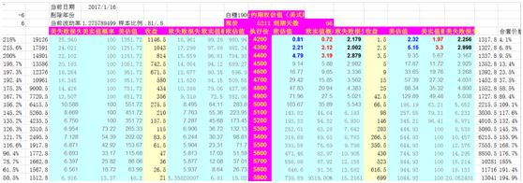
本周标的波动很大，但期权方面1909合约距到期过于遥远，成交量也比较低迷，缺少合适的机会，建议观望。

豆粕期权周报
一、标的上周走势回顾:
国内豆粕主力合约M1909上周开盘价2564，收盘价2569，单周上涨0.35%。五一假期使得上周只有2个交易日，而上上周国内豆粕大幅下跌，节前走势有所企稳，但30号还走出2537的低点。

二、国际市场方面：
巴西贸易部上周四公布，巴西4月大豆出口量为1005万吨，高于3月份的909万吨，但较去年同期的1026万吨有所降低。
USDA周度作物生长报告显示，截止到4月28日当周，美国大豆种植率为3%，前一周为1%，去年同期为5%，近五年均值6%。
USDA周四公布大豆出口销售报告，截止4月25日当周，美国2018-19年度大豆出口净销售313400吨，2019-20年度大豆出口净销售23500吨。
假期期间最重要的消息是中美贸易谈判再次出现变故，特朗普推特发文宣布美国将在周五把第二批2000亿美元自华进口货物额外加征关税税率从10%提高到25%，并警告会对另外3250亿美元中国货物征收同样25%的关税。

三、国内方面：
4月30日国内豆粕现货报价企稳。部分报价如下，山东青岛：43%蛋白：2600元/吨。烟台：43%蛋白：2530元/吨。济宁：43%蛋白：2600元/吨。江苏泰州：43%蛋白：2510元/吨。天津外资：43%蛋白：2680元/吨。秦皇岛：43%蛋白：2520元/吨。广东东莞：43%蛋白：2500元。广西防城港内资：43%蛋白：1909-70元/吨。

四、下周预期：
假期间美国总统特朗普推特发文再次刺激市场，国内豆类很可能迎来一波反弹，但结合国内豆粕当前基本面来看，中美贸易磋商变故的影响不宜高估，美豆近期持续走弱，中美贸易谈判旷日持久，南美大豆丰产上市，即使中美达成协议，对美豆库存缓解也比较有限，现在贸易谈判再次传来变故，可能更多的是对情绪的影响，对远期供应充裕的局面可能影响不大，预计本周国内豆粕将会有所反弹，但不宜过分乐观。

五、期权操作建议：
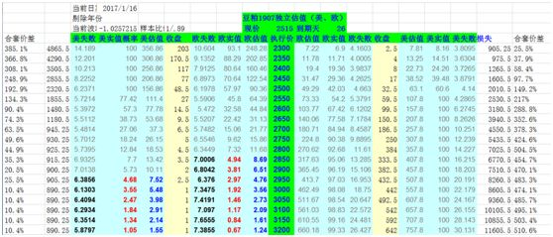
期权方面可以先关注1907合约，，本周标的可能有较大波动，可以适当关注两端权利金表现。

免责声明：本研究报告由金鹏经济研究所提供，其中观点仅代表分析师个人观点，出现的价位及操作建议仅体现分析师个人分析思路，分析师力求报告内容所述信息的可靠、准确及完整，但不保证报告所述信息及结论的准确性。本报告所提出的观点、结论和建议仅供投资者参考，不能当然作为投资研究决策的依据，也不能成为本公司承担明示或暗示的道义或法律责任的依据。

